**Informe de Ejecución Presupuestaria**

**Viceministerio de**

**Asuntos Registrales**

**Mes de marzo de 2024**

**Ministerio de Economía**

**Dirección Financiera**

**INFORME DE EJECUCIÓN PRESUPUESTARIA**

**DEL VICEMINISTERIO DE ASUNTOS REGISTRALES**

**AL MES DE MARZO DEL EJERCICIO FISCAL 2024**

El Viceministerio de Asuntos Registrales es la dependencia que se encarga de velar por ser una entidad que goza de autonomía técnica y funcional que regula y supervisa el mercado de valores de Guatemala, en forma transparente, eficiente y eficaz; y el Registro de Garantías Mobiliarias, confiable, segura, ágil y eficiente en el otorgamiento de la certeza jurídica a través de un sistema y funcionamiento automatizado a nivel nacional e internacional, que permita por medio de un Registro electrónico, dar publicidad por medio de la función registral a todos los usuarios individuales o jurídicos, autorizar, registrar e inscribir a los prestadores de servicios de certificación para promover y facilitar el Comercio Electrónico a nivel global, regional y nacional; adoptando instrumentos técnicos y legales para brindar certeza y seguridad, proteger, estimular y fomentar las creaciones del intelecto garantizando la certeza jurídica en el ámbito de la Propiedad Intelectual y ser más competitivo que a través de la innovación tecnológica de sus recursos facilite las operaciones mercantiles que se registran en el país.

Por lo anterior expuesto le fue asignado un presupuesto por un monto de **Q.76,615,706.00**,de lo cual al cierre del mes de marzo se reportó una ejecución de gastos de **Q.13.2** millones de quetzales equivalente a un **17.29%.**

**Gráfica No. 1**

**Ejecución presupuestaria**

**Al mes de marzo de 2024**

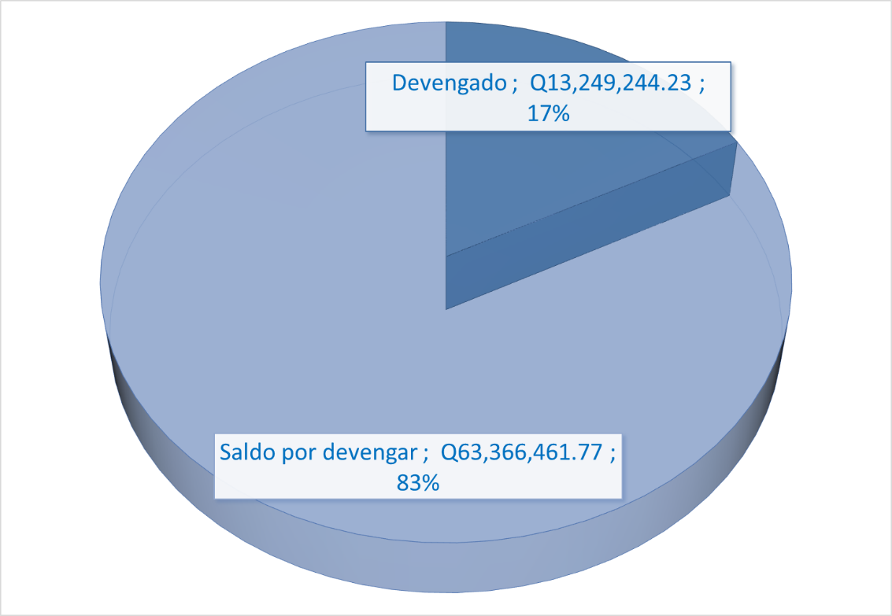

**Fuente:** Sistema de Contabilidad Integrada -SICOIN-

**Gráfica No. 2**

**Ejecución presupuestaria**

**Al mes de marzo de 2024**

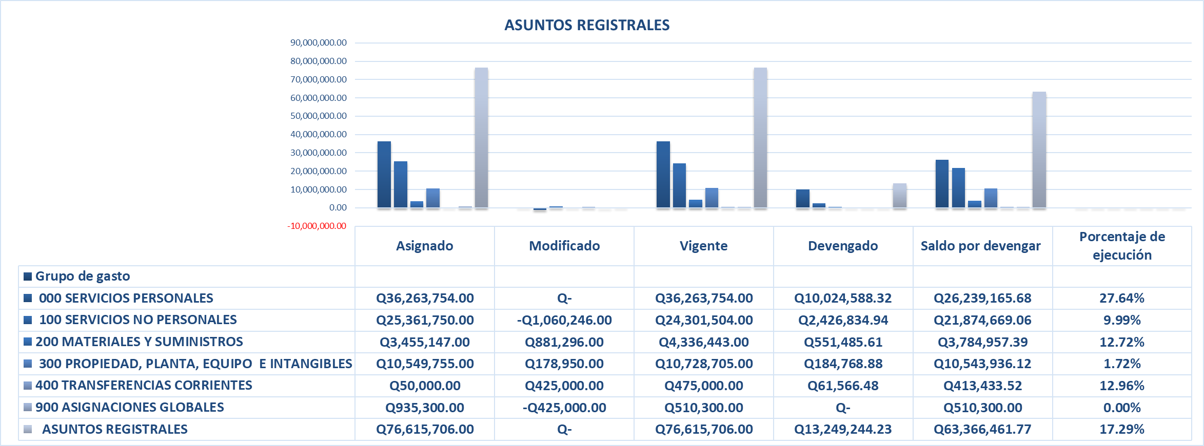

**Fuente:** Sistema de Contabilidad Integrada –SICOIN-

Por lo tanto, se detallan a continuación los gastos de las diferentes dependencias, las cuales están sujetas al Viceministerio de Asuntos Registrales:

**Cuadro No. 1**

**Presupuesto por dependencias**

**Del Viceministerio de Asuntos Registrales**

**Ejecución del Presupuesto Por grupo de gasto**

**Al mes de marzo de 2024**



**Fuente:** Sistema de Contabilidad Integrada –SICOIN-

**Informe de Ejecución de Cuota**

A través del presente cuadro, se detalla el comportamiento del uso de las cuotas por las distintas fuentes de financiamiento, mes de marzo de 2024:



**Fuente:** Sistema de Contabilidad Integrada –SICOIN-